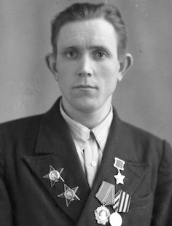 **З**ацепилов Фёдор Петрович - пулемётчик 167-го стрелкового полка (16-я Литовская стрелковая дивизия, 2-я гвардейская армия, 1-й Прибалтийский фронт), младший сержант.  
  
Родился 28 ноября 1924 года в селе Новая Меловатка Калачеевского района Воронежской области в крестьянской семье. Русский. В своём селе окончил 5 классов неполной средней школы, затем школу ФЗУ в Воронеже. Работал слесарем-жестянщиком на Воронежском авиационном заводе. Призван в армию 4 января 1942 года.  
  
В действующей армии – с декабря 1942 года. Сражался в 16-й Литовской стрелковой дивизии на Брянском, Центральном, Калининском. 1-м и 2-м Прибалтийских, Ленинградском фронтах.  
  
Боевое крещение получил 21 февраля 1943 года на Брянском фронте, когда дивизия в составе 2-й танковой армии участвовала в наступлении и в тяжёлых боях у села Алексеевка Орловской области понесла большие потери.  
  
Летом 1943 года на Центральном фронте в составе 48-й армии дивизия, где служил Ф.П.Зацепилов, участвовала в Курской битве. В первые же дни соединение в районе Малоархангельска выдержало мощный удар 383-й пехотной и 18-й танковой немецких дивизий, сопровождавшийся налётом 120 самолетов. В результате пяти атак в течение дня немецкие части вклинились в расположение наших войск, но контратакой положение было восстановлено, а противнику нанесены значительные потери.  
  
С 15 июля по 18 августа участвовал на Центральном фронте в составе 48-й армии в Кромско-Орловской наступательной операции – завершающем этапе битвы на северном фасе Курской дуги.  
  
Связной стрелковой роты 249-го стрелкового полка 16-й стрелковой дивизии Ф.П.Зацепилов во время наступления 26 июля 1943 года на деревню Горки Свердловского района Орловской области под непрерывным артиллерийским, минометным и ружейно-пулеметным огнем держал непрерывную живую связь с действующими подразделениями, обеспечив быстрое и точное исполнение приказаний командира роты. При занятии деревни Горки, действуя в составе штурмовой группы старшего лейтенанта Виленскиса, в числе первых ворвался в деревню, выбив из трех домов засевшего противника в количестве 9 человек. При этом из автомата уничтожил двух солдат, остальных обратил в бегство.  
  
Награжден орденом Красной Звезды.  
  
В октябре 1943 года на Калининском фронте в составе 4-й ударной армии участвовал в Невельской, а в декабре в составе 1-го Прибалтийского фронта – Городокской наступательной операциях и в освобождении города Городок Витебской области (Белоруссия).  
  
29 июня – 4 июля 1944 года на 1-м Прибалтийском фронте в составе 4-й ударной армии участвовал в Полоцкой наступательной операции (составной части Белорусской стратегической операции), в ходе которой была разгромлена полоцкая группировка немецких войск и освобождён город Полоцк (Витебская область).  
  
После освобождения Полоцка дивизия получила приказ пройти форсированным маршем более 500 километров и сосредоточиться у Шяуляя. 16-я Литовская стрелковая дивизия вступила на уже освобожденную территорию Литвы. В августе 1944 года дивизия в составе 51-й, а затем 2-й гвардейской армии принимала участие в Шяуляйской операции, в том числе отражении контрнаступления под Шяуляем, предпринятого немцами с использованием до 800 танков и штурмовых орудий.  
  
С 5 по 22 октября 1944 года в составе 2-й гвардейской армии участвовал в Мемельской наступательной операции, в ходе которой советские войска отрезали группу армий "Север" от Восточной Пруссии. Войска 2-й гвардейской и 39-й армий к исходу 22 октября очистили от противника северный берег Немана на участке от устья реки до Юрбаркаса.  
  
Особо отличился в ходе этой операции.  
  
В районе деревни Пляйкишкен (Шилутский район Литвы) 13 октября 1944 года, отражая вражеские контратаки, выдвинул пулемёт во фланг противнику и, стреляя в упор, уничтожил до 50 гит¬леровцев. На следующий день, отражая атаки противника, окружившего его роту и пытавшегося прорваться к шоссе Клайпеда-Тильзит, огнём из пулемёта уничтожил до 80 вражеских солдат и офицеров.  
  
Указом Президиума Верховного Совета СССР от 24 марта 1945 года за образцовое выполнение приказов командования на фронте борьбы в немецкими захватчиками и проявленные при этом отвагу и геройство Зацепилову Фёдору Петровичуприсвоено звание Героя Советского Союза с вручением ордена Ленина и медали «Золотая Звезда».  
  
В ноябре 1944 года во время боев на территории Латвии с прижатой к морю курляндской группировкой противника в районе Виндава (Вентспилс) наводчик ручного пулемета младший сержант Зацепилов отличился 19 и 20 ноября в районе хутора Сильсоты, где умело поддерживал действия роты. Когда противник контратаковал и пытался потеснить роту Зацепилова, последний открыл огонь, заставив противника залечь. Попытка немцев была сорвана. При этом Зацепилов уничтожил до взвода пехоты противника.  
  
Награжден вторым орденом Красной Звезды.  
  
В январе 1945 года на 1-м Прибалтийском фронте в составе 4-й ударной армии участвовал в разгроме прижатой к морю группировки противника и в освобождении 28 января города Мемель (Клайпеда), после чего 16-я Литовская стрелковая дивизия получила наименование Клайпедской.  
  
31 января 1945 года дивизия получила приказ снова идти в Курляндию, где в течение зимы и весны продолжала сражаться против гитлеровцев на 1-м и 2-м Прибалтийских и Ленинградском фронтах. Утром 8 мая еще шли последние бои, а в 12 часов дня немецко-фашистская группировка в Курляндии капитулировала.  
  
В октябре 1945 года Ф.П.Зацепилов был демобилизован. Жил в городе Калач Воронежской области, работал в артели инвалидов, домоуправлении и в техникуме механизации сельского хозяйства.  
  
Скончался 2 апреля 1987 года.  
  
Награждён орденом Ленина (24.03.1945), Отечественной войны 1-й степени (11.03.1985), двумя орденами Красной Звезды (04.08.1943; 08.01.1945), медалями.  
  
Именем Героя названа улица в городе Калач. В селе Новомеловатка Калачеевского района на здании школы установлена мемориальная доска, в Калаче на Аллее Героев - бюст (1995).  
  
**Примечание.** В источнике /1/ неправильно указаны даты совершения подвига – 13 и 14 сентября (см. наградной лист).

**Из наградного листа**  
  
Наводчик пулеметной роты младший сержант Зацепилов в боях под деревней Пляукишкен уезда Шилуте Клайпедской области 13.10.1944 года после сильной артиллерийской подготовки противника стрелковая рота полка была атакована батальоном немецкой пехоты при поддержке 6 танков. Ценой больших потерь противнику удалось потеснить роту, и его пехота начала её обтекать. Роте угрожал обход с фланга. Зацепилов, быстро оценив обстановку, несмотря на сильный артиллерийский и ружейный огонь противника, по своей инициативе смело выдвинул свой станковый пулемёт на шоссейную дорогу, откуда простреливалась местность, и внезапным метким огнём прижал вражескую пехоту к земле, сорвав, таким образом, её манёвр. Немцы отошли, оставив на поле боя около 50 солдат и офицеров.  
  
14.10.1944 года немцы возобновили свои атаки. После упорного сопротивления 4-я стрелковая рота была окружена превосходящими силами противника. Немецкие танки и пехота начали просачиваться в глубину нашей обороны. Развивая успех, противник пытался выйти на шоссейную дорогу Клайпеда-Тильзит. Тов. Зацепилов опять выдвинулся со своим станковым пулемётом на шоссейную дорогу и метким огнём преградил подступ к ней. Противник трижды пытался пройти на шоссе, но Зацепилов, умело маневрируя, отбил все три атаки, уничтожив около 80 немецких солдат и офицеров. С целью уничтожения мешавшего их продвижению пулемёта на тов. Зацепилова направили танк, но он ловко замаскировался в кювете, и, как только танк отошёл, опять открыл пулемётный огонь по поднявшейся немецкой пехоте, заставив её отойти. Замысел немцев просочиться вглубь обороны полка был сорван благодаря бесстрашным действиям тов. Зацепилова.

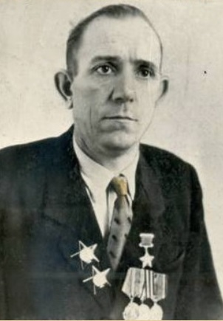 Фото Зацепилова Фёдора Петровича из сети интернет.

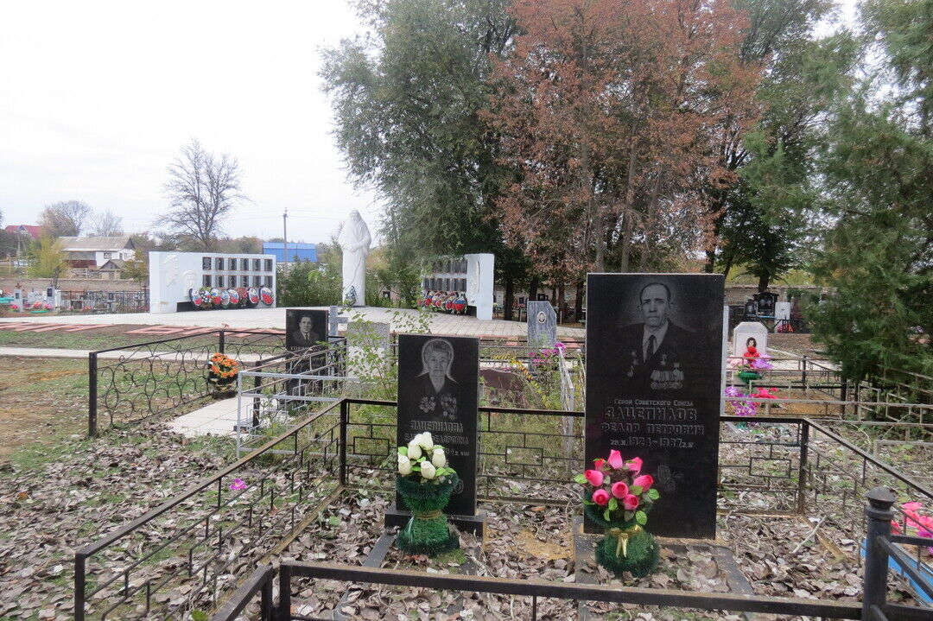

Могила героя Советского Союза Зацепилова Ф.П. Находится на центральном кладбище г.Калач по ул. Борцов Революции.